Московский Государственный Технологический Университет
«СТАНКИН»

Кафедра «Теоретическая механика»

Дисциплина «Специальные главы механики»

Курсовая работа

МОДЕЛИРОВАНИЕ ИАНАЛИЗ ШАРНИРНО – РЫЧАЖНОГО МЕХАНИЗМА С ИСПОЛЬЗОВАНИЕМ ГРАФИЧЕСКОГО ПАКЕТА
T-FLEX CAD

Выполнил: студент гр. М-10-15
Шарапов К.М.
Руководитель: д.т.н., проф., Алюшин Ю.А.

Москва 2007г.
СОДЕРЖАНИЕ
КИНЕМАТИЧЕСКАЯ СХЕМА МЕХАНИЗМА
«ТРЕУГОЛЬНИКИ» СИЛ МЕХАНИЗМА
ИСХОДНЫЕ ДАННЫЕ
ОБЛАСТЬ ПРИМЕНЕНИЯ МЕХАНИЗМА
АЛГОРИТМ ПРОВЕДЕНИЯ АНАЛИЗА МЕХАНИЗМА
АНАЛИЗА МЕХАНИЗМА
- Вывод зависимостей для определения сил в звеньях и шарнирах.
- Вывод зависимостей для определения аналогов скоростей.
- Вывод зависимостей для определения перемещений и скоростей.
- Вывод зависимостей для определения крутящих моментов.
СМОДЕЛИРОВАННАЯ НА ПК СИСТЕМА

КИНЕМАТИЧЕСКАЯ СХЕМА МЕХАНИЗМА

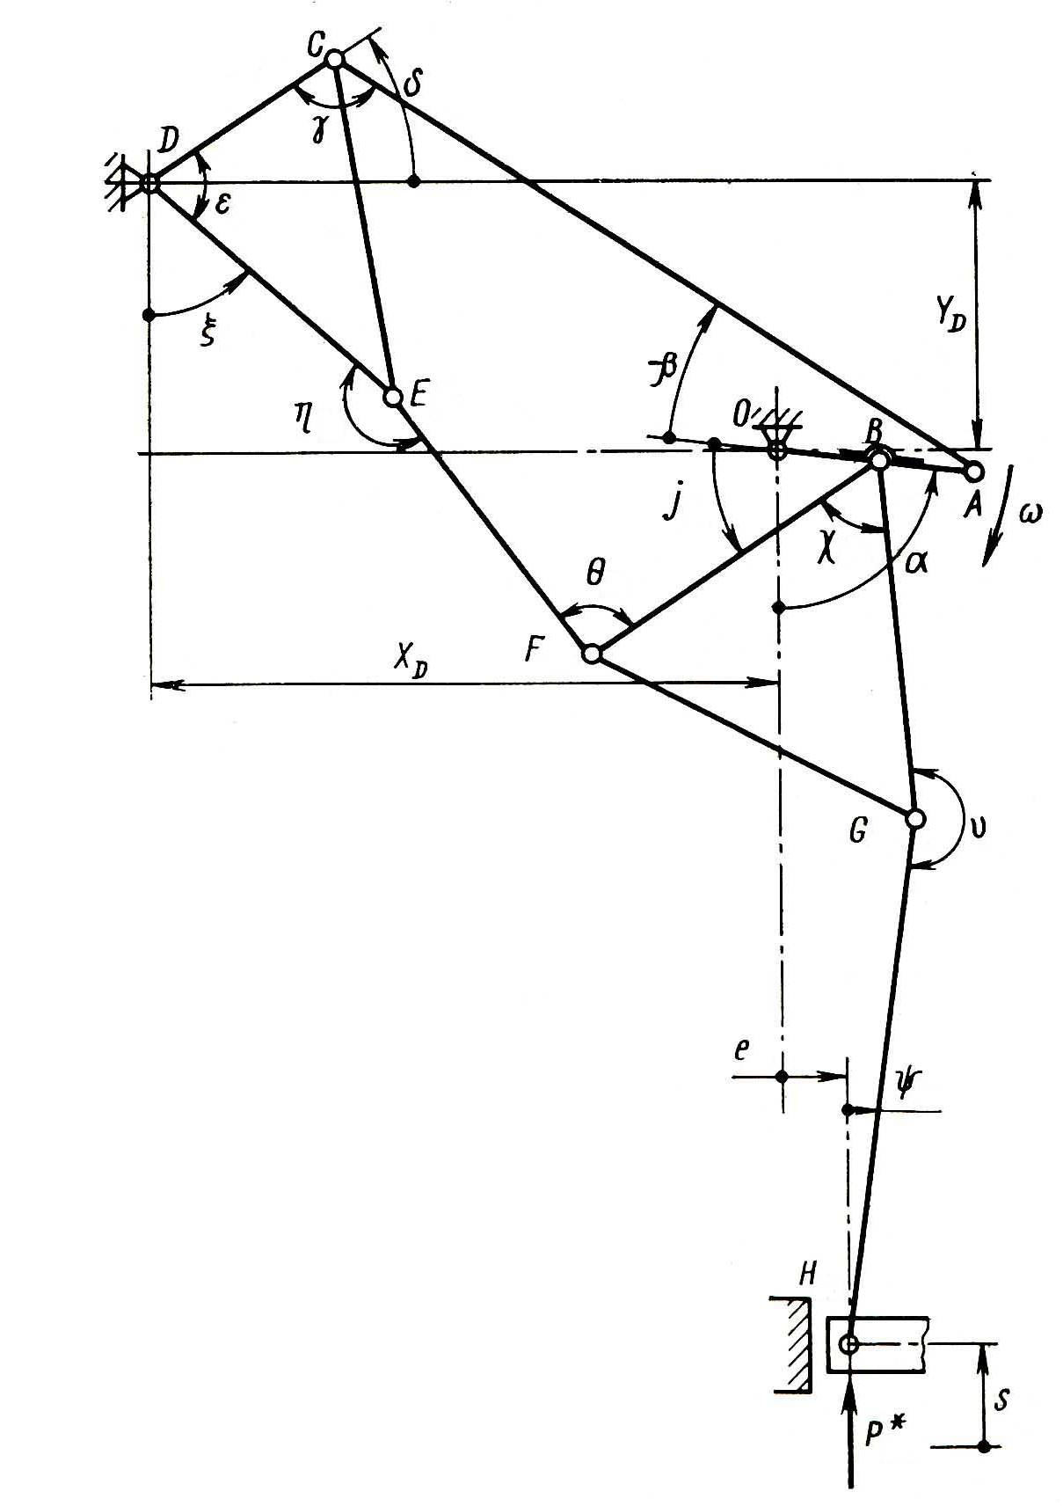
Рис.1

«ТРЕУГОЛЬНИКИ» СИЛ МЕХАНИЗМА

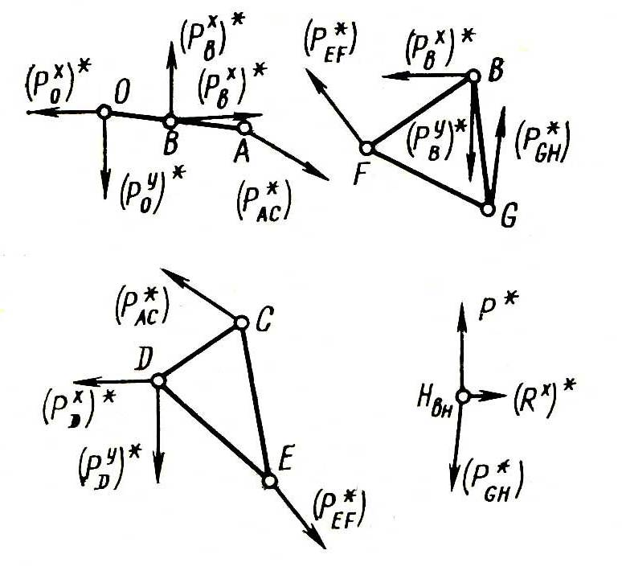

Рис.2

Восьмизвенный исполнительный механизм (Рис.1) внутреннего ползуна листоштамповочного пресса состоит из шарнирного кривошипно-коромыслового четырехзвенника OACD, а также пятизвенников DEвнFвнBO и OBGвнHвн, входное звено - кривошип OA .(Индекс вн на рисунках 1 и 2 означает, что механизм имеет внутреннее расположение ползуна).

Предполагается, что величины всех звеньев механизма, а также величины углов между жестко соединенными звеньями, за исключением угла входного звена, дабы обеспечить заданный закон движения выходного звена, являются исходными данными, однако допускается их незначительное изменение.

ИСХОДНЫЕ ДАННЫЕ

Исходные размеры звеньев исследуемого механизма, мм.:
OA=380; OB=180; DC=595; DE=730; AC=1265.18; EF=502.38; BF=750;BG=800; GH=1810; X_{D}=1200; Y_{D}=550; e=200.
Углы между звеньями, град.:
$ε$=45˚53’, χ=58˚09’.
Коэффициенты трения для всех поверхностей:
μ=0.04.
Радиусы опор и шарниров, мм.:
r₀=140; r_{A}=r_{C}=125; r_{D}=175; r_{E}=r_{F}=r_{H}=75.
Число звеньев:
n_{OA}=2; n_{AC}=2; n_{CD}=2; n_{DE}=4; n_{EF}=4; n_{BF}=4; n_{BG}=2; n_{GH}=2.
Число точек подвески внутреннего ползуна:
z_{H} =2.
Усилие деформирования на внутреннем ползуне МН:
P_{Д..}= от 0 до 6.3.

ОБЛАСТЬ ПРИМЕНЕНИЯ МЕХАНИЗМА

Достаточно широко распространенный механизм листоштамповочного пресса ДBS-2-1000-3 (K7538), находит свое применение в операциях, в которых требуется именно такая характеристика выходного узла листоштамповочного пресса - ползуна. Данный механизм характеризуется наличием определенного «выстоя» при подходе к КРП, что делает этот пресс идеальным к применению в операциях вытяжки.

АЛГОРИТМ ПРОВЕДЕНИЯ АНАЛИЗА МЕХАНИЗМА

- Вывод зависимостей для определения сил в звеньях и шарнирах.
- Вывод зависимостей для определения аналогов скоростей.
- Вывод зависимостей для определения перемещений и скоростей.
- Вывод зависимостей для определения крутящих моментов.

АНАЛИЗА МЕХАНИЗМА

- Вывод зависимостей для определения сил в звеньях и шарнирах.
Начинаем рассмотрение равновесия сил с выходных звеньев (ползунов) и заканчиваем входными звеньями (кривошипами). Для определения сил допустим, что на ползун действуют силы, равные по величине единице измерения. Рассматриваем только приведенные механизмы, не учитывая повторяющихся и совмещенных звеньев. Тогда треугольники и рычаги равновесия отобразят не сами силы, а их безразмерные функции (функции сил), которые в отличие от сил имею знак *. При P_{Д.}= 1 получим зависимости:
$P∗_{\text{GH}}\frac{1}{\text{cos}ψ}$;
$P∗_{\text{EF}}−(P_{\text{GH}})\frac{\text{BG}\text{sin}ν}{\text{BF}\text{sin}θ}$;
$P^{X_{B}}∗P_{\text{GH}}\text{sin}ψ+P_{\text{EF}}\text{sin}(η+ξ)$;
$P^{Y_{B}}∗P_{\text{GH}}\text{cos}ψ+P_{\text{EF}}\text{cos}(η+ξ)$;
$P∗_{\text{AC}}(P_{\text{EF}})\frac{\text{DE}\text{sin}η}{\text{DC}\text{sin}γ}$;
$P^{X_{D}}∗P_{\text{AC}}\text{cos}(δ+γ)−P_{\text{EF}}\text{sin}(η+ξ)$;
$P^{Y_{D}}∗P_{\text{AC}}\text{sin}(δ+γ)+P_{\text{EF}}\text{cos}(η+ξ)$;
$P^{X_{O}}∗P^{X_{B}}−P_{\text{AC}}\text{cos}(δ+γ)$;
$P^{Y_{O}}∗P^{Y_{B}}−P_{\text{AC}}\text{sin}(δ+γ)$.

- Вывод зависимостей для определения аналогов скоростей.
Приведенный механизм условно разбивается на простейшие механизмы с одной или с двумя степенями свободы..
Исследуемый механизм разбивается на: шарнирный кривошипно-коромысловый четырехзвенник OACD, а также пятизвенники DEFBO и OBGH, входное звено - кривошип OA. Рассмотрение начинаем с составления уравнений проекций звеньев на горизонтальные и вертикальные оси и уравнение суммы углов замкнутого n-угольника. Для четырехзвенника OACD система будет иметь вид:

$$\text{OA}\text{sin}α+X_{D}−\text{AC}\text{sin}(α+β)−\text{DC}\text{cos}δ=0;$$
$$\text{OA}\text{cos}α+Y_{D}−\text{AC}\text{cos}(α+β)+\text{DC}\text{sin}δ=0;$$
$${\text{90}}^{∘}+α+β−γ−δ=0;$$

Дифференцируем в неявном виде и после преобразований получаем выражения для определения аналогов скоростей:

$δ'_{α}=ξ'_{α}=−\frac{\text{OA}}{\text{DC}}\frac{\text{sin}β}{\text{sin}γ}$;
$β'_{α}=\frac{\text{OA}}{\text{DC}}\frac{\text{cos}(α−δ)}{\text{sin}γ}$;
$γ'_{α}=1+β'_{α}+δ'_{α}$;

Каждый аналог скорости находится как функция перемещений $α,β,γ,δ$, являющихся переходными параметрами. В общем случае аналоги скоростей и перемещений могут быть как угловыми так и линейными. Перейдем к пятизвеннику DEFBO. Переходная координата $ξ$.для рассматриваемого пятизвенника является одной из обобщенных координат т.е. одним из задаваемых перемещений. Связь координаты $δ$видна из:
$ξ=\text{90}+δ_{i}−ε$;
Поэтому:
$ξ'_{α}=δ'_{α}$;
Для каждого последующего простейшего механизма будет известно столько аналогов скоростей, сколько у него степеней свободы. Число неизвестных аналогов скоростей не превышает трех; его можно найти из систем уравнений, которые будут иметь следующий вид:

$$\text{OB}\text{sin}α+X_{D}−\text{BF}\text{sin}(α+j)+\text{EF}\text{sin}(η+ξ)−\text{DE}\text{sin}ξ=0;$$
$$\text{OB}\text{cos}α+X_{D}−\text{BF}\text{cos}(α+j)+\text{EF}\text{cos}(η+ξ)−\text{DE}\text{cos}ξ=0;$$
$$α+j+θ−η−ξ=0;$$

После дифференцирования система примет вид:

$$\text{OB}\text{cos}α−\text{BF}(1+j'_{α})\text{cos}(α+j)+\text{EF}(η'_{α})+ξ'_{α}\text{cos}(η+ξ)−\text{DE}ξ'_{α}\text{cos}ξ=0;$$
$$−\text{OB}\text{sin}α+\text{BF}(1+j'_{α})\text{sin}(α+j)−\text{EF}(η'_{α})+ξ'_{α}\text{sin}(η+ξ)+\text{DE}ξ'_{α}\text{sin}ξ=0;$$
$$1+j'_{α}+θ'_{α}−η'_{α}−ξ'_{α}=0;$$

С учетом того, что $ξ'_{α}=δ'_{α}$, получаем:

$$j'_{α}=\frac{\text{OB}\text{sin}(θ+j)−ξ'_{α}\text{DE}\text{sin}η}{\text{BF}\text{sin}θ}−1;$$
$$η'_{α}=\frac{\text{OB}\text{sin}j+ξ'_{α}\text{DE}\text{sin}(θ−η)}{\text{EF}\text{sin}θ}−ξ'_{α};$$
$$θ'_{α}=η'_{α}+ξ'_{α}−j'_{α}−1;$$

Для пятизвенника OBGH известны: $α$и , неизвестны: $ν,ψ,s$, система уравнений для этого пятизвенника будет иметь следующий вид:

$$\sqrt{(\text{OB}+\text{BG}+{\text{GH}}^{2}−e^{2})}−(\text{OB}\text{cos}α−\text{BG}\text{cos}(ν−ψ)+\text{GH}\text{cos}ψ+s)=0;$$
$$\text{OB}\text{sin}α−\text{BG}\text{sin}(ν−ψ)−\text{GH}\text{sin}ψ−e=0;$$
$$α+j+χ−ν+ψ=0;$$

После дифференцирования система примет вид:

$$\text{OB}\text{sin}α−\text{BG}(ν'_{α}−ψ'_{α})\text{sin}(ν−ψ)+\text{GH}ψ'_{α}\text{sin}ψ−s'_{α}=0;$$
$$\text{OB}\text{cos}α−\text{BG}(ν'_{α}−ψ'_{α})\text{cos}(ν−ψ)−\text{GH}ψ'_{α}\text{cos}ψ=0;$$
$$1+j'_{α}−ν'_{α}+ψ'_{α}=0;$$

После преобразований:

$$ψ'_{α}=\frac{\text{OB}\text{cos}α−(1+j'_{α})\text{BG}\text{cos}(α+j+χ)}{\text{GH}\text{cos}ψ};$$
$$ν'_{α}=1+j'_{α}+ψ'_{α};$$
$$s'_{α}=\frac{\text{OB}\text{sin}(j+χ)−ψ'_{α}\text{GH}\text{sin}ν}{\text{cos}(ν−ψ)};$$

Таким образом найдены аналоги скоростей механизма.

- Вывод зависимостей для определения перемещений.

$$S=\sqrt{(\text{OB}+\text{BG}+\text{GH})^{2}−e^{2}}−\text{OB}\text{cos}α+\text{BG}\text{cos}(ν−ψ)−\text{GH}\text{cos}ψ;$$

$$β_{i}=β_{i−1}+Δ\text{αβ}'_{α};$$
$$δ_{i}=δ_{i−1}+Δ\text{αδ}'_{α};$$
$$γ_{i}=γ_{i−1}+Δ\text{αγ}'_{α};$$
$$ξ_{i}=\text{90}+δ_{i}−ε;$$
$$η_{i}=η_{i−1}+Δ\text{αη}'_{α};$$
$$θ_{i}=θ_{i−1}+Δ\text{αθ}'_{α};$$
$$j_{i}=j_{i−1}+Δαj'_{α};$$
$$ν_{i}=ν_{i−1}+Δ\text{αν}'_{α};$$
$$ψ_{i}=ψ_{i−1}+Δ\text{αψ}'_{α};$$

$$V=ωS'_{α};$$
- Вывод зависимостей для определения крутящих моментов на главных валах.

$$M_{1^{ц}}={μr}_{H}n_{\text{GH}}\left|P_{\text{GH}}ψ'_{α}\right|;$$
$$M_{2^{ц}}={μr}_{G}n_{\text{GH}}\left|P_{\text{GH}}ν'_{α}\right|;$$
$$M_{3^{ц}}={μr}_{F}n_{\text{EF}}\left|P_{\text{EF}}θ'_{α}\right|;$$
$$M_{4^{ц}}={μr}_{E}n_{\text{EF}}\left|P_{\text{EF}}η'_{α}\right|;$$
$$M_{5^{ц}}={μr}_{D}n_{D}\left|P_{D}δ'_{α}\right|;$$
$$M_{6^{ц}}={μr}_{A}n_{\text{AC}}\left|P_{\text{AC}}β'_{α}\right|;$$
$$M_{7^{ц}}={μr}_{C}n_{\text{AC}}\left|P_{\text{AC}}γ'_{α}\right|;$$
$$M_{8^{ц}}={μr}_{0}n_{0}\left|P_{0}\right|;$$
$$\sum{M_{\text{кр}}}=P_{Д\text{.}}s'_{α}+\sum_{i=1}^{8}{M_{ц^{i}}};$$

РАЗРАБОТАННАЯ ПАРАМЕТРИЧЕСКАЯ МОДЕЛЬ МЕХАНИЗМА

